Vyhláška 50/1978 Sb.
( ze dne 19.5.1978 – upravena podle normy ČSN 332000-4-41 leden 1996 a dalších nařízení )
Vyhláška stanoví odborné způsobilosti (kvalifikace) pracovníků v elektrotechnice, podmínky získání této kvalifikace a povinnosti organizací a pracovníků v souvislosti s kvalifikací.

Základní pojmy:
Elektrické zařízení – zařízení k výrobě, rozvodu a spotřebě elektrické energie. Jsou to zařízení u nichž může dojít k ohrožení života nebo majetku elektrickým proudem a zařízení chránící před účinky atmosférické a statické elektřiny.
Obsluha el. zařízení – nevyžaduje pomůcky při práci (např.zapínání a vypínání rozvodu el. energie, obsluha pračky, výměna žárovky atd.)
Práce na el.zařízení - používají se pomůcky ( např.měřící přístroje, montáž, údržba atd.)
Zařízení – bez napětí – prokazatelně odpojeno a uzemněno, nebo ve výstavbě
– v blízkosti napětí – vzdálenosti jsou dány velikostí napětí ( viz tabulka )
– pod napětím – při zapojeném napětí a nebo na odpojeném napětí, ale nezajištěném
Práce podle pokynů – jsou dány jen nejnutnější pokyny pro práci a za dodržování bezpečnostních předpisů jsou odpovědni samotní pracující.
Práce s dohledem – před zahájením práce se pracovník provádějící dohled přesvědčí, zda jsou provedena nutná bezpečnostní opatření a v průběhu práce občas kontroluje dodržování bezpečnostních předpisů. Za jejich dodržování odpovídají pracující.
Práce pod dozorem – trvalá přítomnost dozorujícího pracovníka, který je zodpovědný za dodržování bezpečnostních předpisů.

Klasifikační stupně
Závisí na - dosaženém vzdělání , praxi a náročnosti práce.
- Pracovník seznámený - např.spotřebitel seznámený s návodem použití zařízení (pračky, robota…)
- Pracovník poučený - pracovník je zaškolený a seznámený s předpisy pro činnost na el.zařízeních (např. prodavač v el.oddělení obchodního domu)
- Pracovník znalý – má elektrotechnické vzdělání a co 3 roky absolvuje školení a skládá zkoušku v rozsahu této vyhlášky.\Může pracovat na částech zařízení bez napětí a v blízkosti částí pod napětím samostatně , pod napětím samostatně, popřípadě s dohledem nebo dozorem; na částech zařízení vn a vvn bez napětí samostatně, v blízkosti těchto zařízení pod napětím s dohledem a pod napětím s dozorem.
- Pracovník znalý s vyšší kvalifikací – má elektrotechnické vzdělání a praxi – je to pracovník pro samostatnou činnost. Smí vykonávat veškerou obsluhu a práci na el.zařízeních, kromě prací zakázaných (minimálně 1 rok praxe po ukončení školy).
- Pracovník pro řízení činnosti – je pracovník znalý s vyšší kvalifikací (vzdělání a praxe). Termín zkoušek se hlásí Institutu technické inspekce.
- Pracovník pro – řízení provozu a řízení činnosti dodavatelským způsobem (nutno pro vydání živnostenského listu) – je to pracovník znalý s vyšší kvalifikací a má požadovanou praxi. Termín zkoušky se hlásí ITI (Institut technické inspekce). Praxe – 4roky pro SPŠ, 2roky pro VŠ .
- Pracovník pro provádění revizí – (znalý s vyšší kvalifikací + praxe) – provádí revize na el.zařízeních. Platí pro ně zvláštní předpisy pro provádění zkoušek a přezkoušení. Zkoušku skládá u ITI.
- Pracovník pro samostatné projektování a řízení projektování - (vzdělání, praxe a zkoušky ze znalosti předpisů k zajištění bezpečnosti práce a technických zařízení a předpisů souvisejících s projektováním).
- Kvalifikace ve zvláštních případech – (vzdělání VŠ elektro nebo přírodovědecká fakulta obor fyzika) pro práci v laboratořích škol všech stupňů a práci ve vědeckých, výzkumných a vývojových ústavech (možno i úplné střední vzdělání elektro).

Minimální vzdálenosti kterékoliv části těla od živé části
Střídavé napětí (kV) Vzdálenost pro zařízení (cm)
Jmenovité krajní provozovací vnitřní prostředí venkovní prostředí
Do 1 1,2 34 40
10 12 45 50
22 25 75 80
35 37 85 90
110 123 140 150
220 245 230 250
400 420 350 360

Minimální vzdálenosti zábrany od živé části
Střídavé napětí (kV) Vzdálenost pro zařízení (cm)
Jmenovité krajní provozovací vnitřní prostředí venkovní prostředí
Do 1 1,2 15 20
10 12 25 30
22 25 35 40
35 37 45 50
110 123 100 110
220 245 190 210
400 310 320

Vzdělání a praxe požadované k získání odborné způsobilosti v elektrotechnice
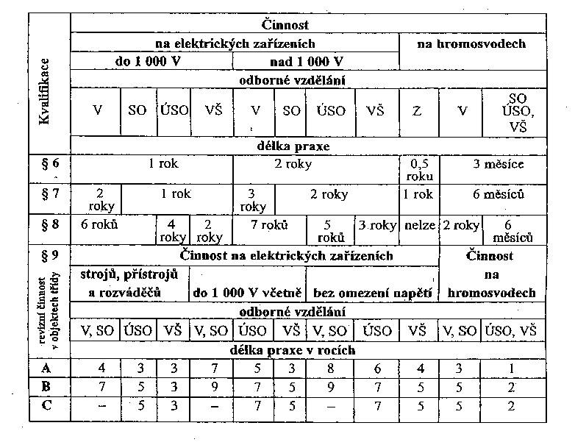
Vzdělání v oboru elektrotechniky je v tabulce označeno: Z – zaškolení , V – vyučení, SO – střední odborné, ÚSO – úplné střední odborné, VŠ – vysokoškolské

Objekty třídy:
A – objekty bez nebezpečí výbuchu nebo s nebezpečím výbuchu pouze v prostorách pomocných, které neslouží hlavnímu účelu činnosti,
B – objekty s nebezpečím výbuchu v prostorách sloužících hlavnímu účelu činnosti,
C – objekty podrobené hornímu zákonu – platí vyhláška č.74/2002 Sb.

Dělení elektrických zařízení podle napětí
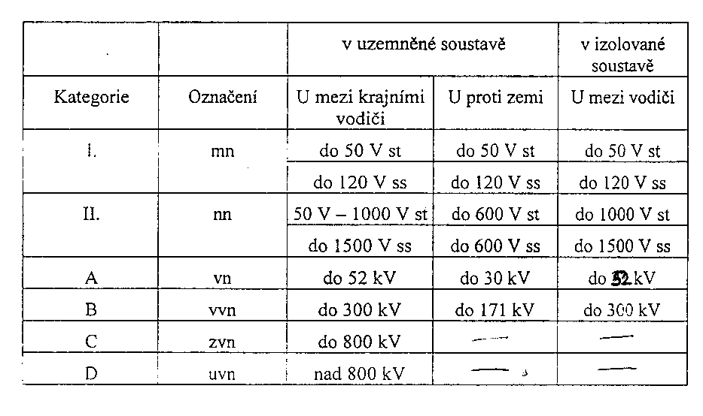
Jmenovitá napětí do 1000 V:
V současné době je u nás i v celé Evropě normalizované pro střídavé elektrické instalace a elektrické sítě nízkého napětí všeobecného užití jediné jmenovité napětí 230 V/400 V. V existujících průmyslových sítích se připouští trojfázové napětí 500 V. Pro nově projektované průmyslové sítě se doporučuje používat napětí 690 V.
Pro sítě, instalace a zařízení malého napětí střídavého i stejnosměrného je normalizovaná řada napětí 6, 12, 24 a 48 V. U stejnosměrných zařízení je do této řady zařazeno ještě napětí 110 V. (Horní mez malého napětí pro stejnosměrná zařízení je totiž 120 V.)
Příkaz B ( bezpečnost )
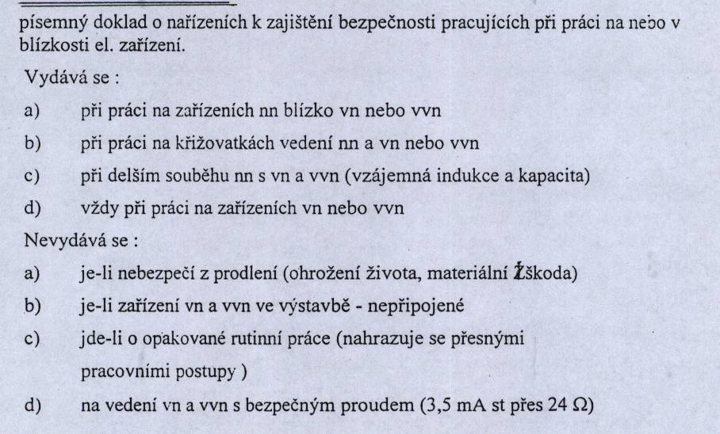
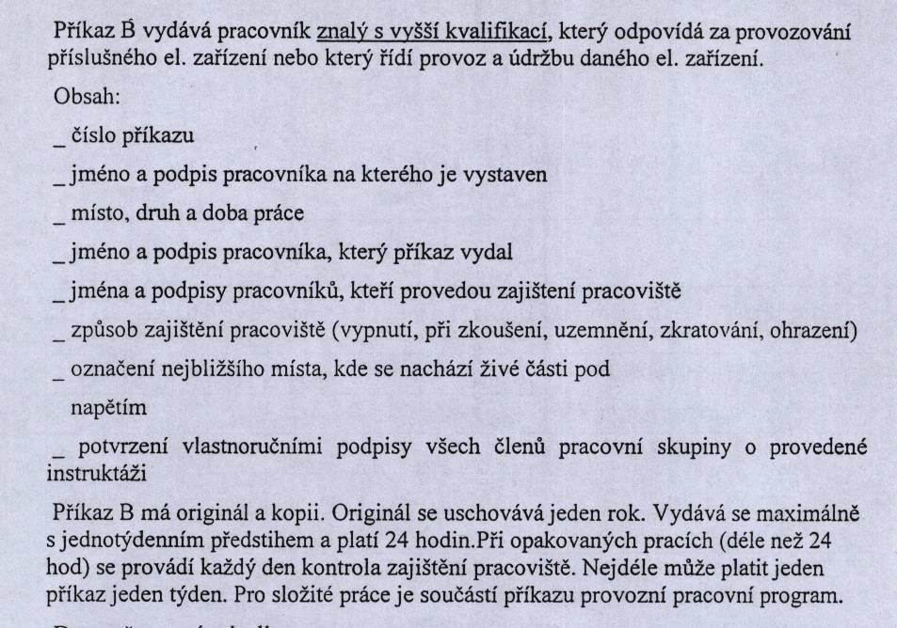

Bezpečnostní tabulky:
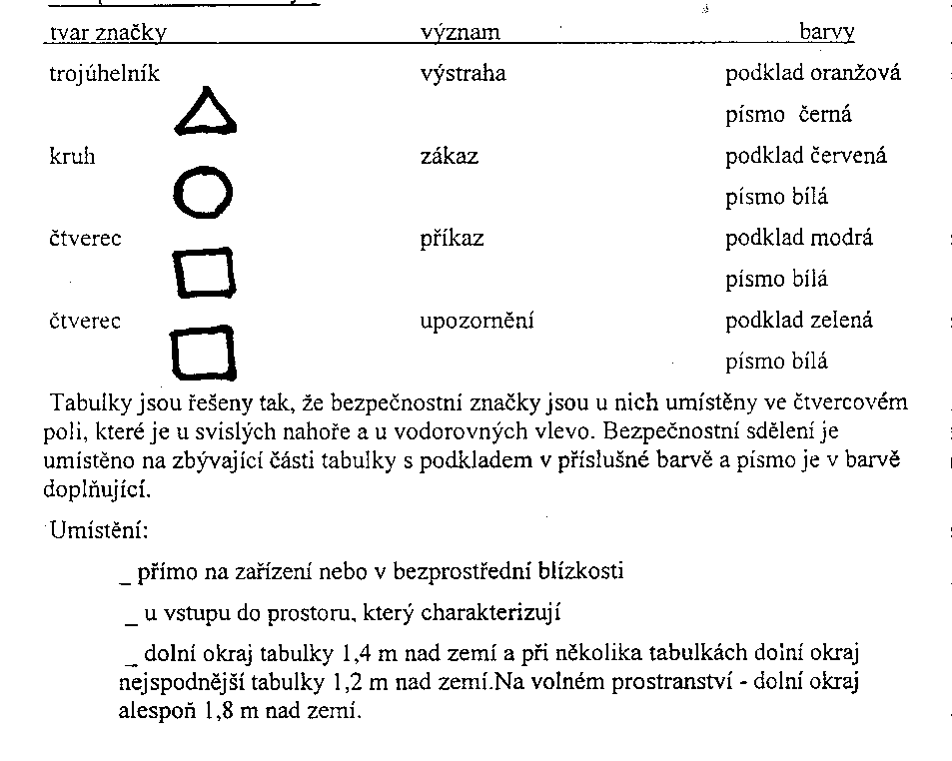
Volba vodičů:
Kriteria: - ochrana před nebezpečným dotykem
- zkratová odolnost
- dovolené oteplení
- mechanické vlastnosti (pevnost, ohebnost….)
- úbytek napětí
- hospodárnost
- odolnost proti vlivům prostředí

Přehled značení vodičů a svorek elektrických zařízení a instalací
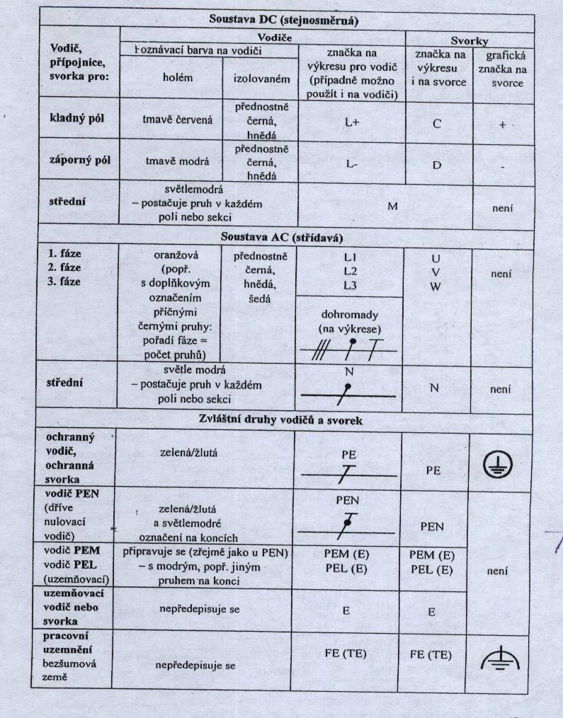

Třídy elektrických předmětů ( zařízení )
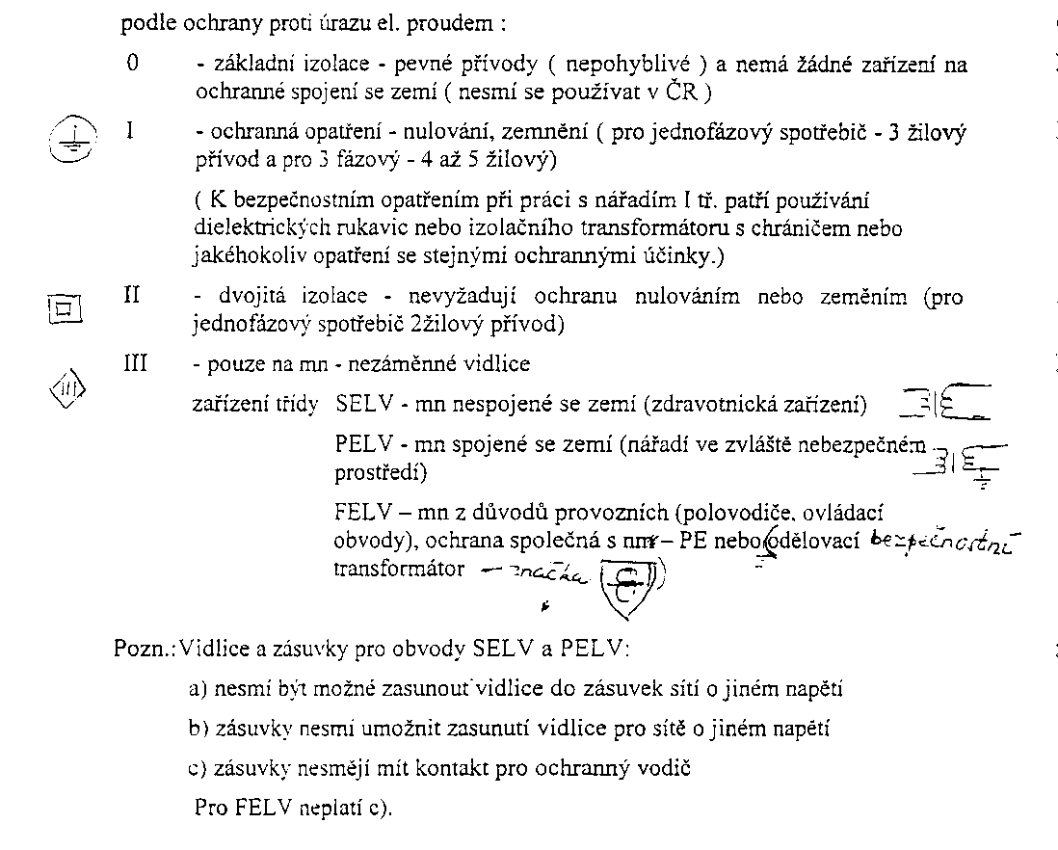
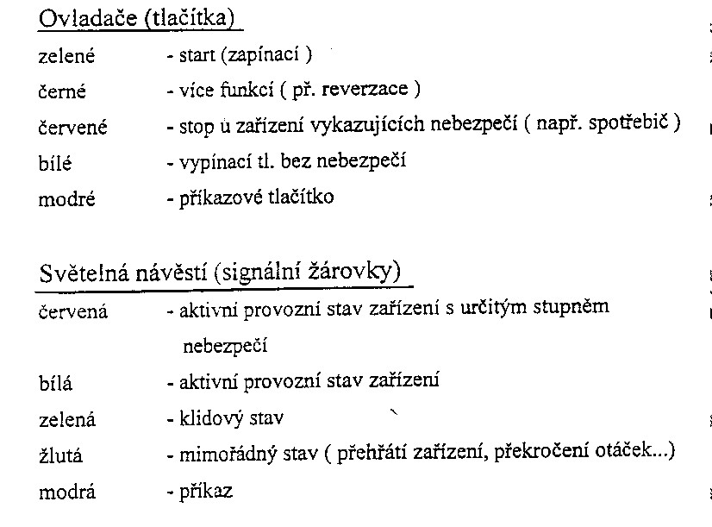
Revize el.ručního nářadí
Definice podle normy 331600 – nářadí je předmět, který se drží v ruce a pevně tiskne.

a) důkladná zkouška s vnitřní prohlídkou kontroluje se
– stav nářadí a jeho součásti
– připojení ochranného vodiče u nářadí
– u nářadí I tř odpor mezi ochrannou zdířkou vodiče a kostrou přístroje < 0,1
– u nářadí II a III tř.
R > 2MΩ u základní izolace
> 5MΩ u přídavné izolace
> 7MΩ u zesílené izolace

b) kontrola rychlá (zběžná) prohlídka – provádí osoba znalá nebo poučená pod dohledem kontroluje se
  - stav nářadí a jeho součástí
  - připojení ochranného vodiče u nářadí tř. I
  - izolační odpor
  - chod nářadí
  - Prodlužovaní šňůra se kontroluje zároveň s nářadím. Je vždy tříkilová s dvojitou ochranou.
  - Pro třídy II a III neoddělitelná přívodní šňůra od spotřebiče.
- 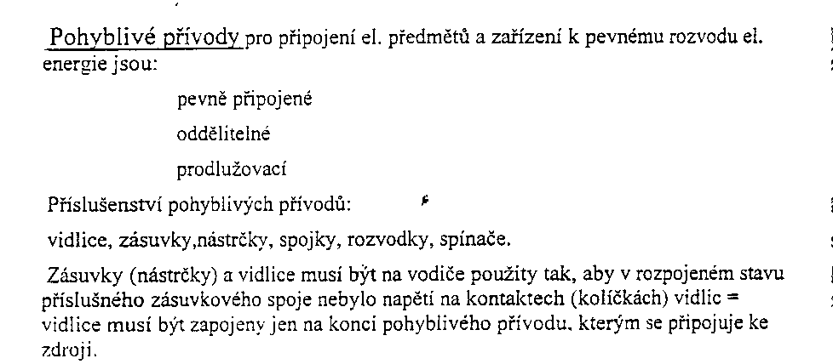
Nástrčky, zásuvky a vidlice musí mít pro vstup šňůry návlečky (alespoň 25mm), aby nedošlo k jejímu mechanickému namáhání.
Připojení žil šňůry se provádí tak, aby byl co nejmenší přechodový odpor a aby nebyly spoje mechanicky namáhané.
Ochranná žíla musí být tak dlouhá, aby při případném vytržení šňůry ze svorek, byla mechanicky namáhaná až po přerušení pracovních žil.
Průřezy žil se dimenzují podle jmenovitého proudu el.zařízení a trvalé zatížitelnosti.
Koncovky oddělitelných pohyblivých přívodů musí být na stejný jmenovitý proud, jm.napětí a musí mít stejný počet pólů.
Pohyblivé přívody bez ochranné žíly smějí být jen neoddělitelné od el.zařízení tř.II a III a pohyblivý přívod musí být neoddělitelně spojen s vidlicí.
Dovolená délka pohyblivých přívodů je dána průřezem žil.
Celková délka pohyblivého přívodu (včetně prodlužovacího přívodu) nemá překročit 50m. Při větší délce se musí u připojovaného spotřebiče zajistit působení ochrany před nebezpečným dotykem.

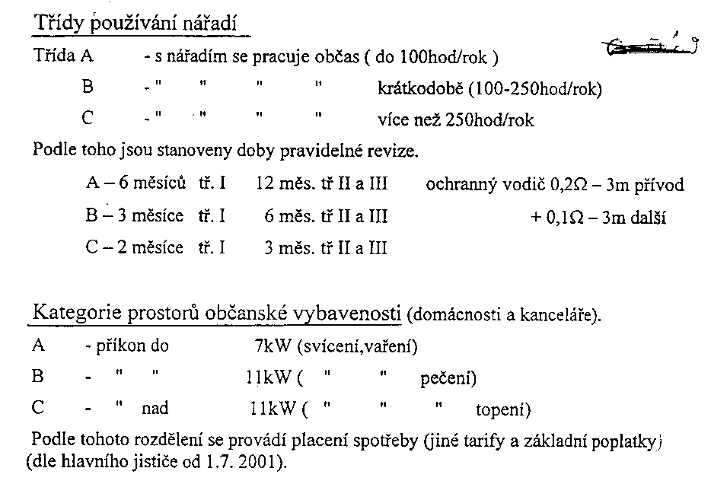
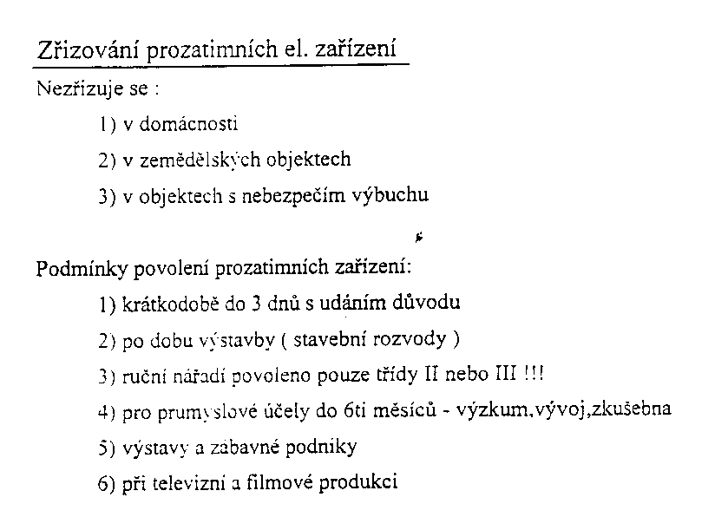
Meze bezpečných malých napětí v prostorách normálních, nebezpečných a zvlášť nebezpečných při dotyku částí živých i neživých
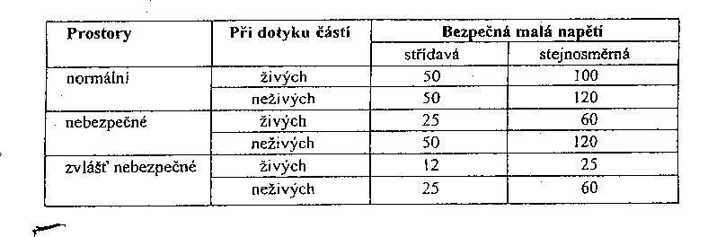
Zařízení není nutné chránit :pracuje-li s bezpečným napětím živých částí a proudem menším než je proud bezpečný.
V dnešní době jsou tyto meze spíše informativní, protože v řadě technických norem se pro specifické případy stanoví meze odlišné, a to spíše přísnější. ( Např.meze napětí živých částí obvodů SELV, jichž se je možno dotýkat, jsou stanoveny na 25 V AC nebo 60 V DC. Stejně je stanovena mez pro živé části obvodů PELV pro suché prostory, v nichž se dotyk s tělem člověka nepředpokládá. Ve všech ostatních případech je určeno napětí 6 V AC nebo 15 V DC.)
Z předešlé tabulky je důležitá hodnota 50 V pro střídavé dotykové napětí neživých částí a normální prostory. Dále mez bezpečného dotykového napětí závisí na délce působení.

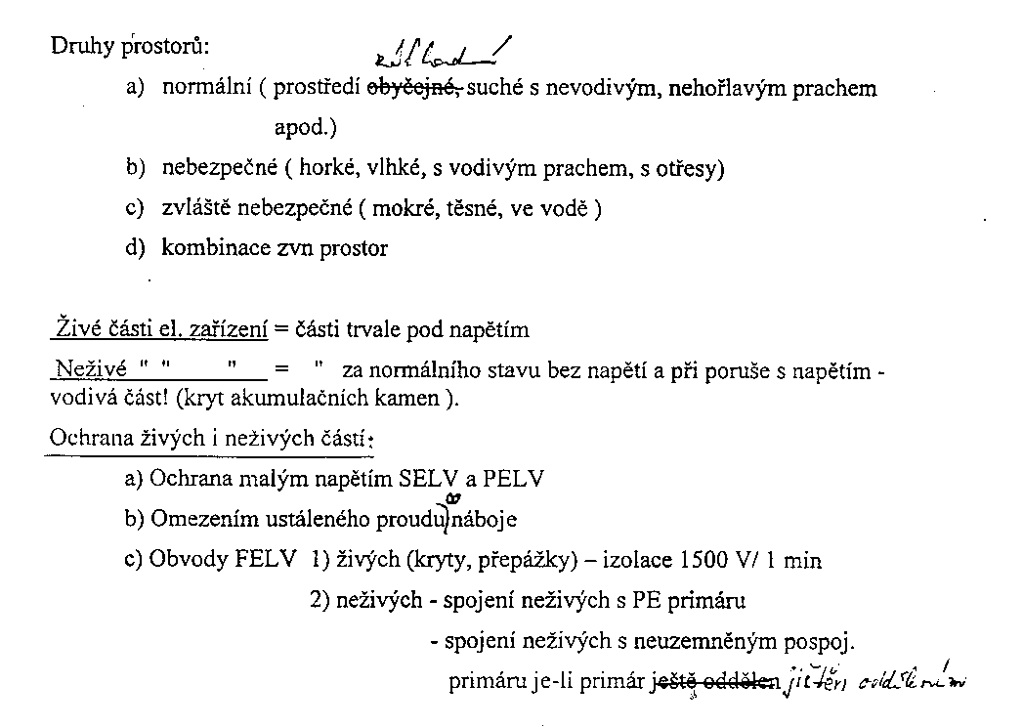
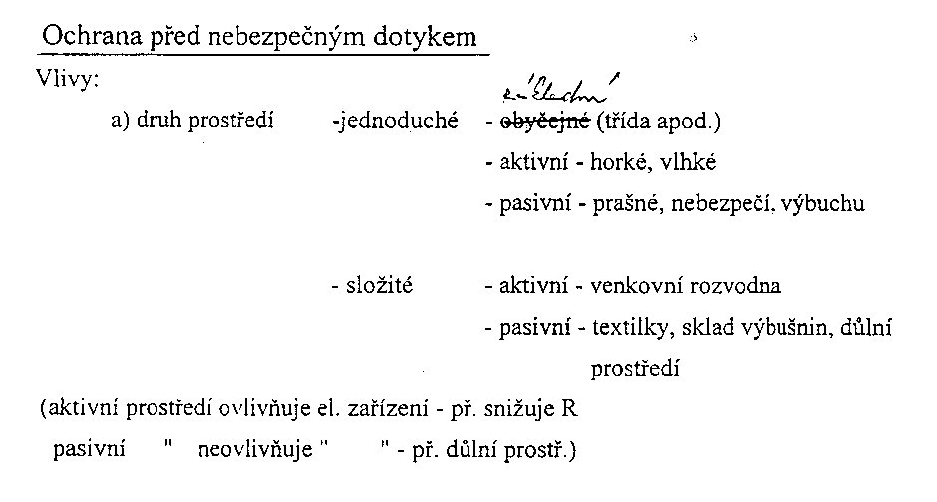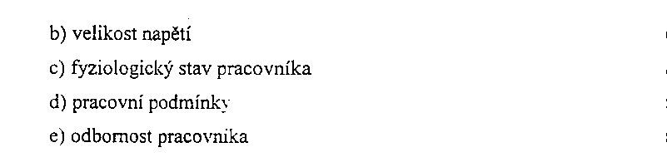
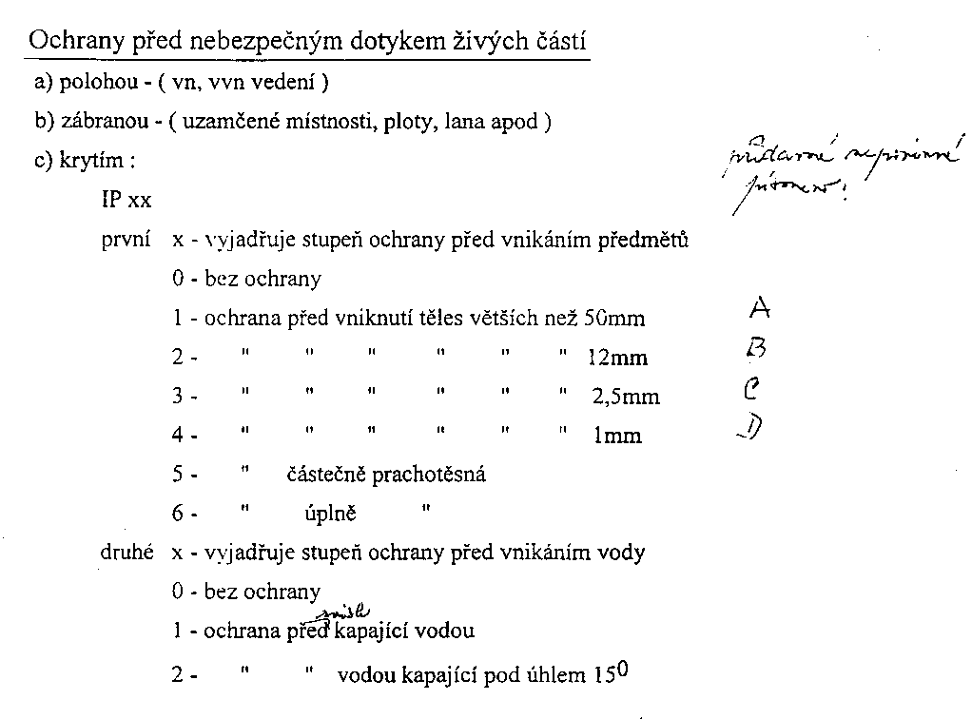
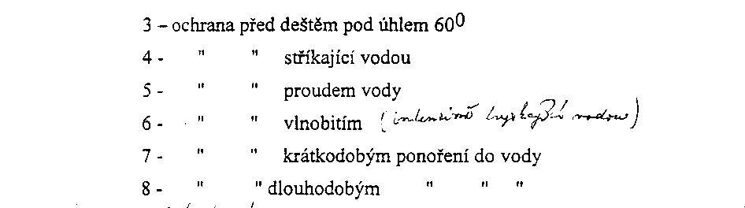
Další doplňkové písmeno:
H – zařízení vn
M – zkoušeny účinky vniklé vody jsou-li pohyblivé části zařízení v pohybu
S – zkoušeny účinky vniklé vody jsou-li pohyblivé části zařízení v klidu
V – vhodné pro použití za stanovených povětrnostních podmínek
´
Stupeň ochrany krytem IK – udává sílu mechanického nárazu:
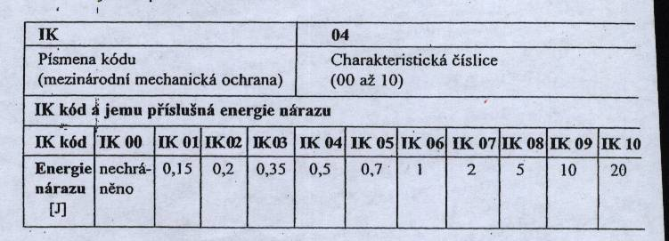
d) izolací
rozlišuje se
– základní (vzdušné vzdálenosti, plastová izolace kabelů)
– přídavná (př.navíc k základní izolaci nevodivý kryt vrtačky)
– dvojitá = základní + přídavná
– zesílená – jednoduchá, dokonalá izolace nahrazující dvojitou
e) doplňkovou izolací – izolace prostředí (kabina, dřevěné štafle, podlahy – pouze pracovníci s el.kvalif. § 5-8)
f) doplňková ochrana proudovým chráničem

Ochrana před nebezpečným dotykem neživých částí
- izolací – základní
základní + přídavná
- polohou
- zábranou
- nulováním
- zemněním v síti s uzemněným uzlem
- zemněním v síti s izolovaným uzlem
- chráničem – proudovým, napěťovým
- bezpečným napětím 1) až 8) – základní ochrany
- zvýšená ochrana – izolací ; pospojováním; oddělením obvodů
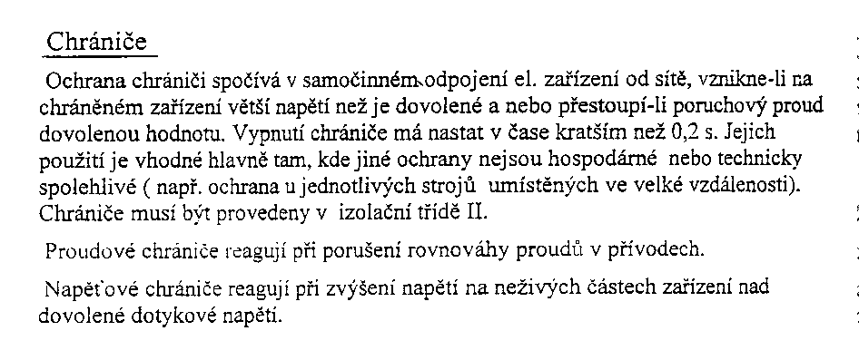
Ochrana proudovým chráničem Ochrana napěťovým chráničem
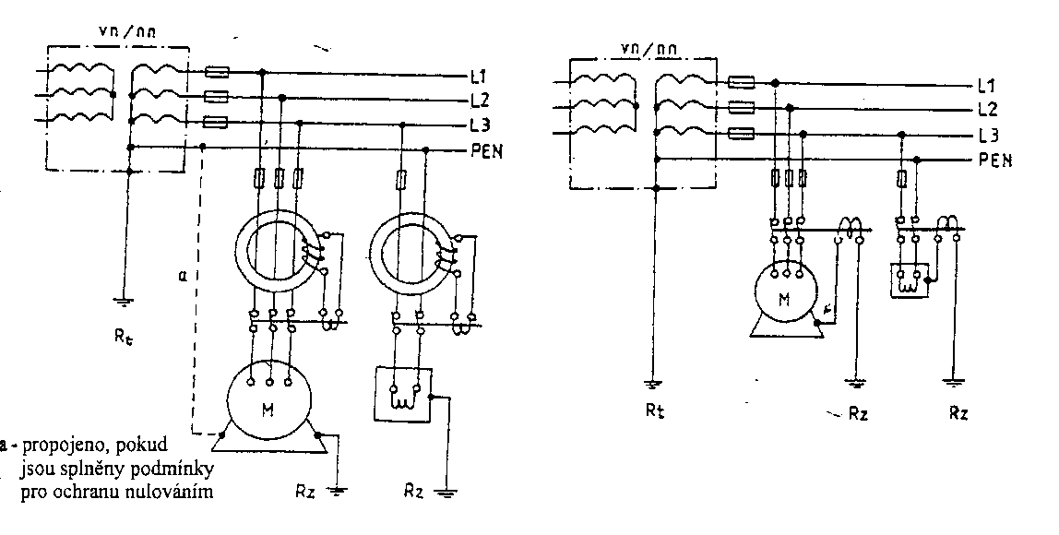
První pomoc při úrazech el.proudem
Postup:
vyprostit postiženého z dosahu el.proudu (nezapomenout postiženého předem zajistit proti dalšímu úrazu –např.spadnutí). Pozor na krokové napětí!!!!
Poskytnout první pomoc
- umělé dýchání (nedýchá-li) – nejdříve 10x rychle za sebou a pak 16x/min
- nepřímá masáž srdce (není-li hmatný tep) – 100x/ min pak kombinace 30 stlačení a 2 vdechy (u dětí 5 vdechů – 30x stlačení hrudníku; u mimina 5: 1)
- nepřevážet pokud postižený nekrvácí a není popálený na velké ploše těla
- je-li postižený v bezvědomí , ale dýchá, uloží se vodorovně na bok, zakloní se mu hlava a uvolní oděv, aby nebránil dýchání
- je-li postižený při vědomí, pohodlně se uloží, uvolní se oděv, podává se teplý nápoj, pokud nepřijde lékař nesmí vstát a nesmí zůstat sám
- rány, popáleniny a zlomeniny se ošetřují až po zajištění dýchání a krevního oběhu (pouze silné krvácení se zajišťuje ihned tlakovým obvazem – ten musí mít lístek s časem, kdy byl přiložen)
- přivolat lékaře
- úraz oznámit vedoucímu pracoviště a energetickým závodům.
- (LÉKÁRNIČKA – značení zelený kruh s bílým křížkem)
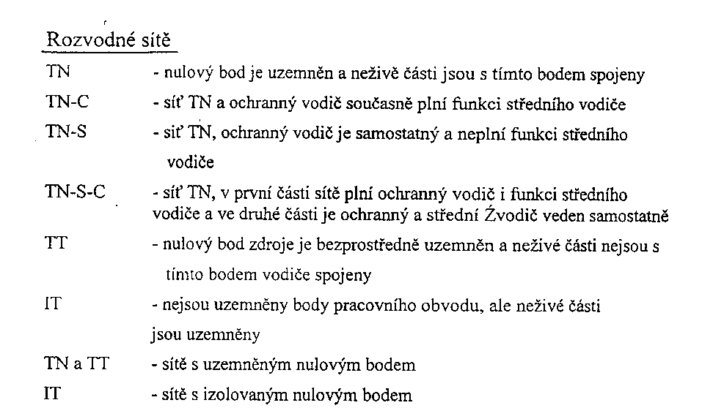
Význam písmen
1.písmeno – vztah sítě a uzemnění
T - bezprostřední uzemnění určitého bodu obvodu pracovního proudu, zpravidla uzlu (nulového bodu)
I – izolace všech živých vodičů vůči zemi nebo spojení bodu sítě se zemí přes velkou impedanci
2.písmeno – vztah neživých částí v rozvodu a uzemnění
N – bezprostřední spojení neživých částí s uzemňovacím bodem sítě ochranným vodičem
T – uzemnění neživých částí částí nezávisle na možném uzemnění určitého bodu sítě
3.písmeno – vyjadřuje uspořádání středních a ochranných vodičů
C – kombinace středního vodiče s ochranným
S – oddělení středního vodiče od ochranného

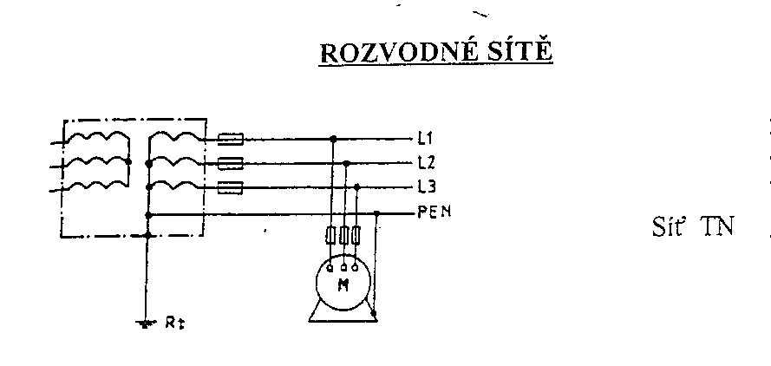
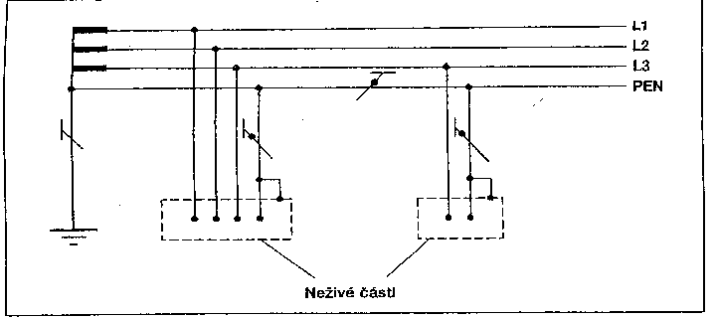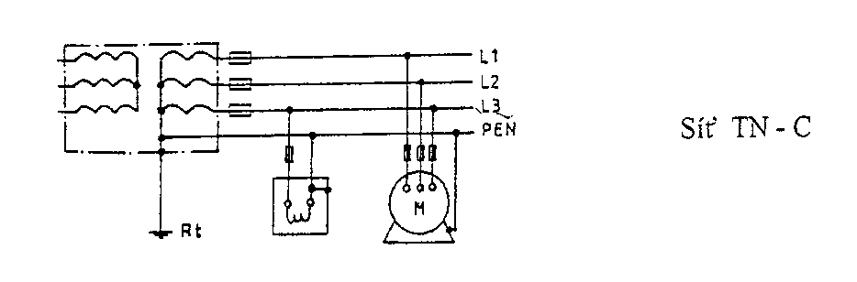
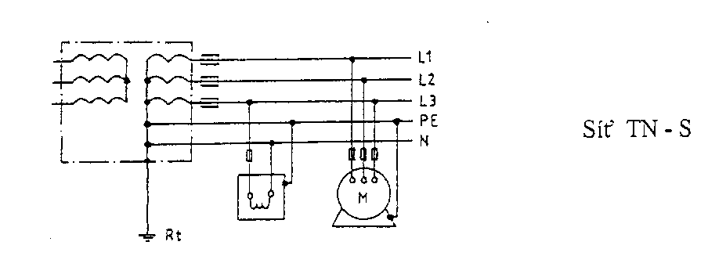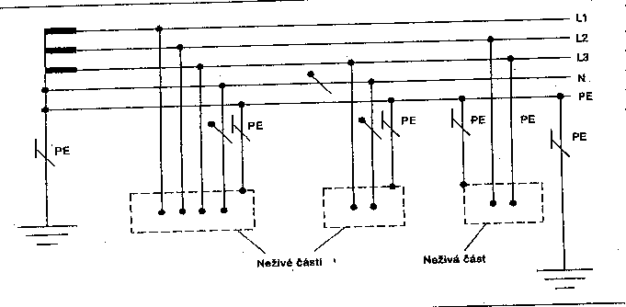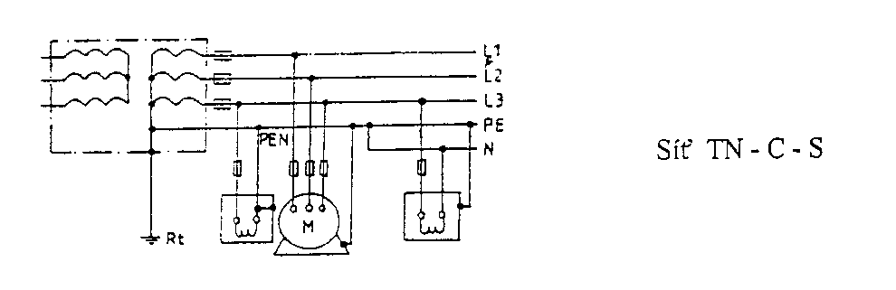

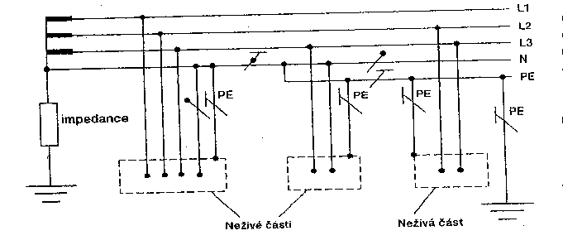

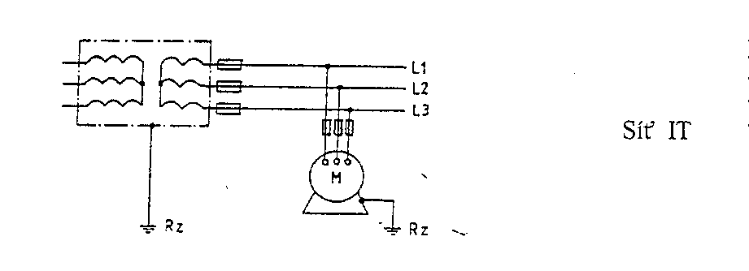
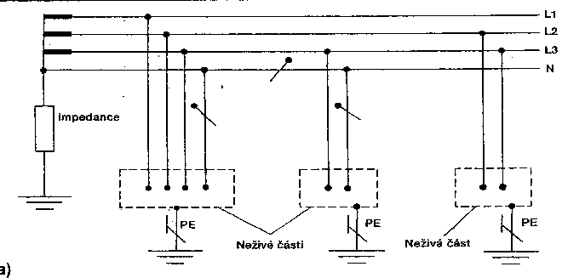
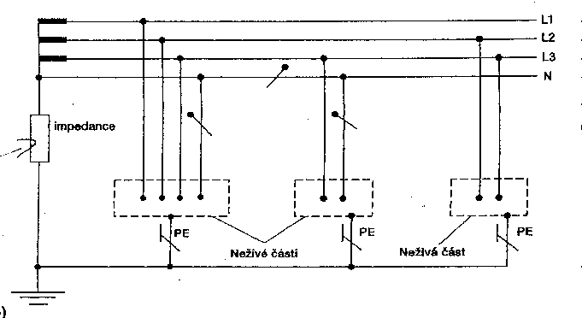
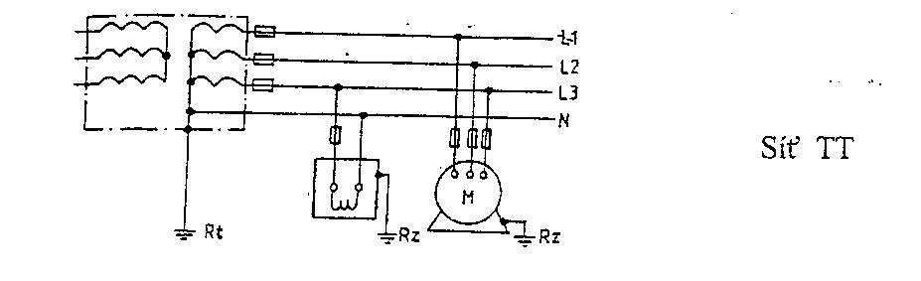
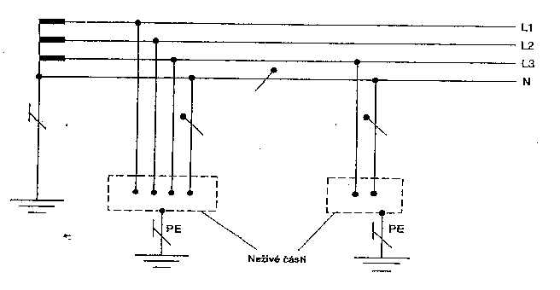
Příklady označování sítí
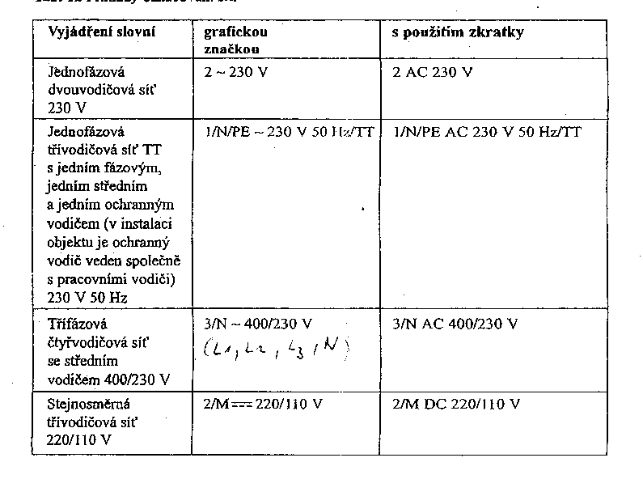

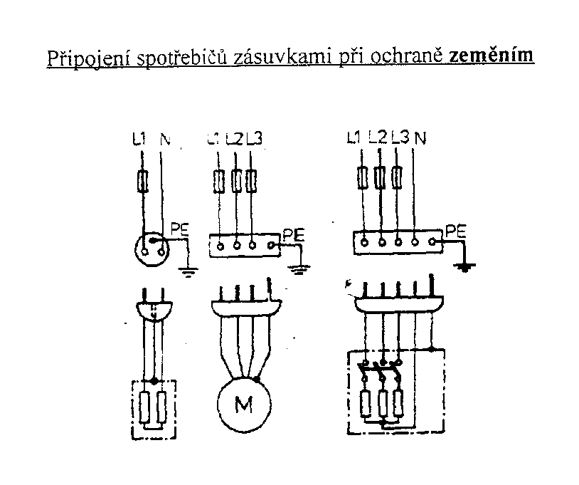

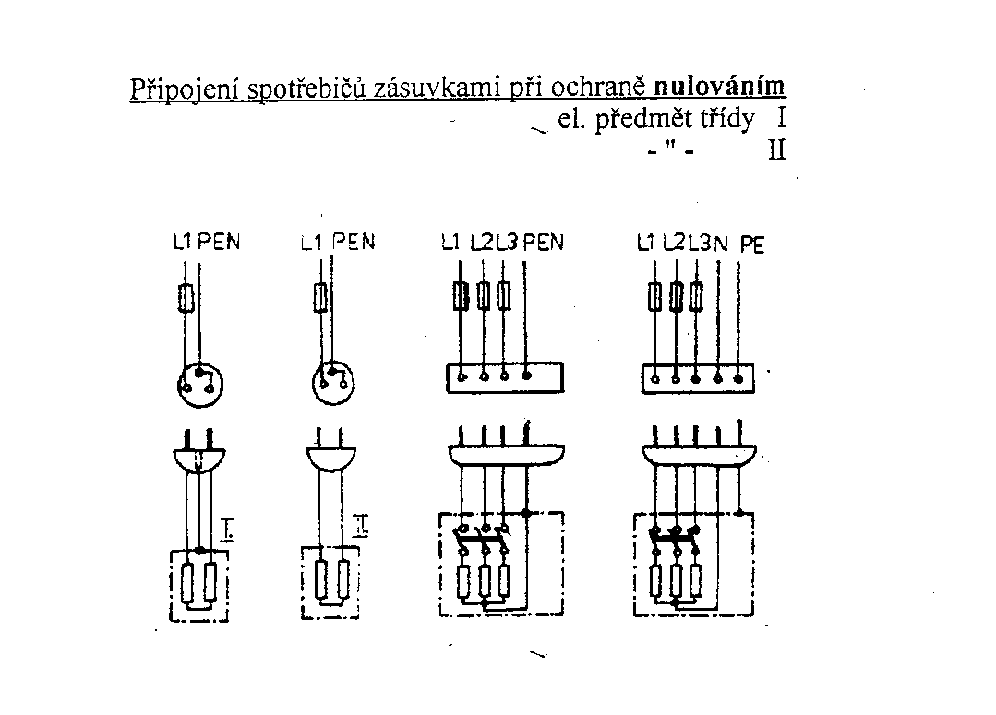
Nové značení vodičů a kabelů

